实验报告五

一、实验目的：

学习了解从键盘上输入字符、在显示器上输出字符的方法。

二、实验任务：

1．设计程序，要求从键盘上逐一输入字符，并在显示器上输出，当输入到“$”时，则停止操作。

2．编程：在已知BUF为首地址的字节存储区中，存放着一个以“$”作结束标志的字符串。编程在显示器上显示该字符，并要求将小写字母以大写字母的形式显示出来。

三、实验代码：

1．

|  |
| --- |
| CODE SEGMENT  ASSUME CS: CODE  G1:  MOV AH, 1  INT 21H ;从键盘读入字符送入AL  CMP AL, '$'  JZ EXIT ;若字符为$结束输入  MOV DL, AL  MOV AH, 2 ;输出字符  INT 21H  JMP G1 ;跳转G1继续输入  EXIT:  MOV AH, 4CH  INT 21H  CODE ENDS  END G1 |

2．

|  |
| --- |
| DATA SEGMENT  BUF DB 'Hello', 0Dh, 0Ah, 'END$'  DATA ENDS  STACK SEGMENT  DB 100 DUP (0)  STACK ENDS  CODE SEGMENT  ASSUME CS: CODE, DS: DATA, SS: STACK  BEGIN:  MOV AX, DATA  MOV DS, AX  LEA BX, BUF  LA:  MOV DL, [BX] ;(DL)=([BX])  CMP DL, '$'  JZ EXIT ;若DL中的字符是$则结束  CMP DL, 'a'  JB K  CMP DL, 'z'  JA K ;若DL中的字符不是小写字母，转K  SUB DL, 20H ;小写转大写  K:  MOV AH, 2  INT 21H ;显示字符  INC BX  JMP LA  EXIT:  MOV AH, 4CH  INT 21H  CODE ENDS  END BEGIN |

四、实验记录：

1．

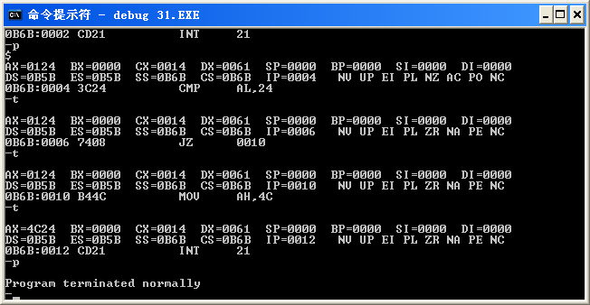

2．显示缓冲区中的信息：

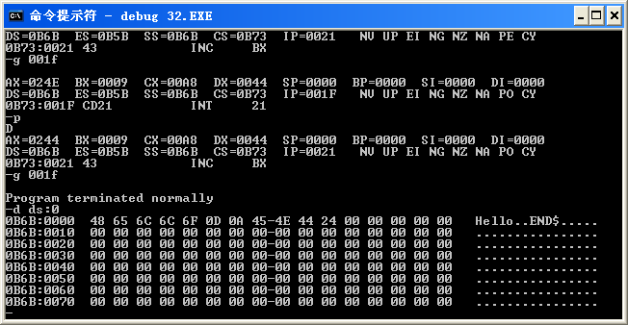．

五、程序框图：

|  |  |
| --- | --- |
| 任务1流程图 | 任务2流程图 |